|  |  |  |
| --- | --- | --- |
| **Documentazione Utente del modulo di contatto FormOnline del nuovo portale Anpal su piattaforma open source Liferay 7.1.3 GA4.**  **Documentazione Utente**  rif. | | |
| **Tipo Documento** | : | Documentazione Utente |
| **Data** | : | 10/09/2020 |
| **Versione** | : | 0.1 |
| **Stato** | : | Bozza |
| **Redatto da** | : | Almaviva |
|  |  |  |

Revisioni

|  |  |  |  |  |
| --- | --- | --- | --- | --- |
| **Data** | **Vers.** | **Autore** | **Cap./§ Modificati** | **Motivo della modifica** |
| 10/09/2020 | 0.1 | Almaviva |  | Prima stesura |
|  |  |  |  |  |
|  |  |  |  |  |
|  |  |  |  |  |
|  |  |  |  |  |
|  |  |  |  |  |

Lista di distribuzione

|  |  |  |
| --- | --- | --- |
| **Nome** | **Ruolo** | **Indirizzo email o riferimento** |
| Martina Rosato | ANPAL | martina.rosato@anpal.gov.it |
| Fornara Orsola | ANPAL | orsola.fornara@anpal.gov.it |
|  |  |  |

**Sommario**

*1* Introduzione 4

1.1 Scopo del documento 4

2 IT-ANPAL-PORTLET-FORMONLINE 4

2.1 Descrizione 4

2.2 Configurazione 5

2.3 Form e validatori di controllo 9

2.4 SendMail 14

# Introduzione

## Scopo del documento

Il presente documento vuole mostrare gli step da utilizzare per una corretta configurazione e utilizzo della portlet IT-ANPAL-PORTLET-FORMONLINE presente nella gestione dei moduli di contatto sulla piattaforma ANPAL all’indirizzo:

<https://www.anpal.gov.it/modulo-di-contatto>

La versione utilizzata per lo sviluppo è stata Liferay versione 7.1.3 GA4.

# IT-ANPAL-PORTLET-FORMONLINE

## Descrizione

La portlet FormOnline vuole essere uno strumento di gestione delle richieste di contatto da parte degli utenti del sito, siano essi persone fisiche, giuridiche o operatori. La finalità del modulo è quella di raccogliere i dati relativi all’utente ed indirizzare la sua richiesta al giusto ramo di gestione per l’amministrazione del caso.

L’applicazione della portlet è quindi costituita da un form ad “albero” con le opzioni di interesse dell’utente che le selezionerà attraverso le proprie esigenze. Tali selection sono in tutto 4 e saranno visualizzate più avanti.

La “mappatura” di queste selezioni sarà descritta da un file CSV, passato all’interno della configurazione portlet, dove saranno riportate le rotte da seguire dopo aver selezionato le 4 option in cascata.

La finalità della pagina è quella di inviare per e-mail la richiesta di contatto all’amministrazione con tutte le informazioni inserite nel form, che comprende oltre ai classici campi di testo, anche la possibilità di allegare file di varia natura.

Occupiamoci ora di analizzare passo dopo passo l’installazione ed in seguito le caratteristiche della porlet.

## Configurazione

E’ possibile richiamare la portlet ItAnpalPortletFormOnline dalla sezione in alto a destra: ***Add -> Widgets -> Anpal***

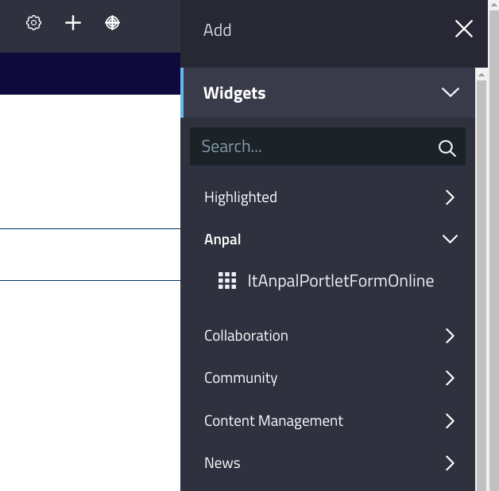

Una volta aperta, la nostra portlet si presenterà in questa maniera:

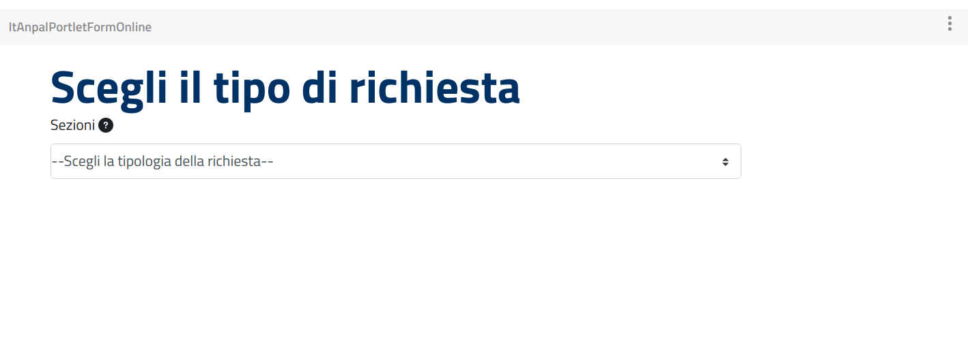

Occupiamoci ora della sua configurazione. Clicchiamo sul simbolo in alto a destra  e poi in ”Configuration”:

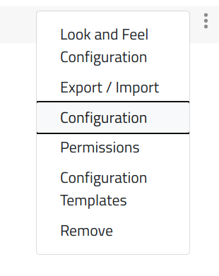

Quello che ci si presenta è la maschera che ci permette di settare i valori utili per il corretto funzionamento della portlet. Essi sono tutti obbligatori.

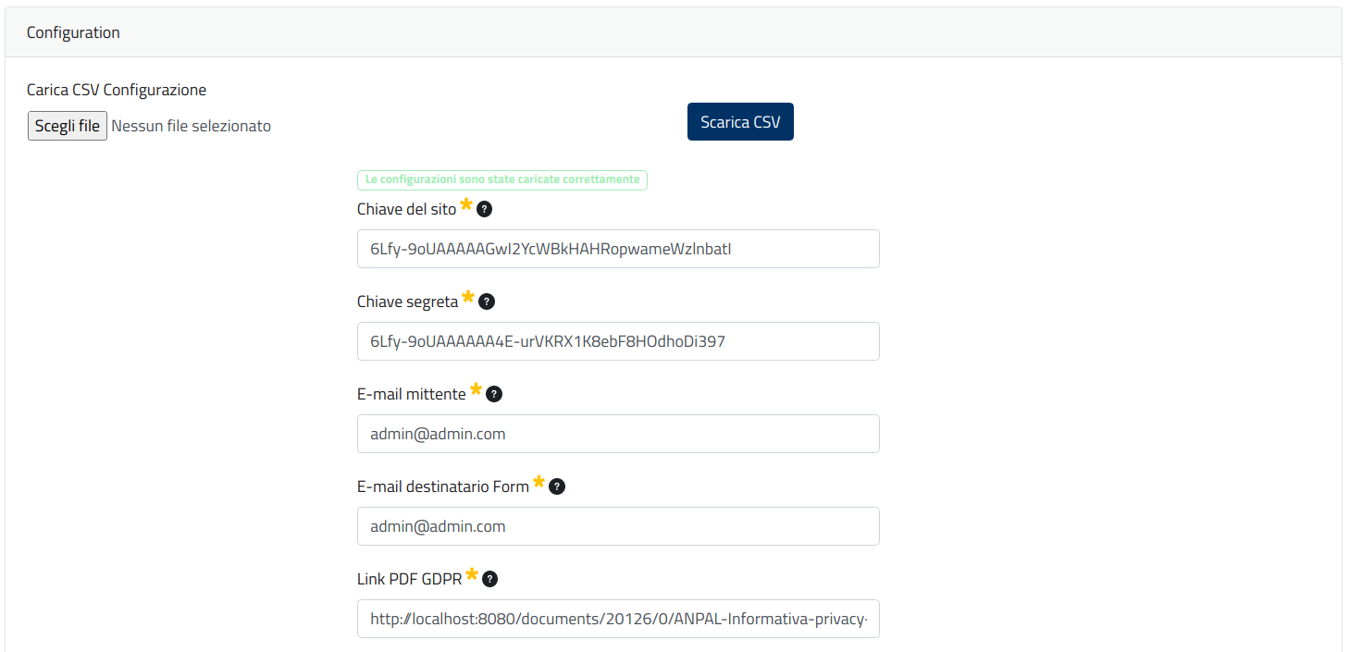

Analizziamo le voci:

* ***Carica CSV di Configurazione***: da qui è possibile caricare il file CSV per la mappatura delle option da selezionare. Ricordiamo che un CSV (Comma Separeted Values) è un file di testo dove ogni riga rappresenta il ”ramo” delle scelte che si possono selezionare con le 4 option a disposizione. Inoltre i valori di tali option si possono distinguere dal simbolo di separazione “;”.

La lista di tali valori avrà questa forma:

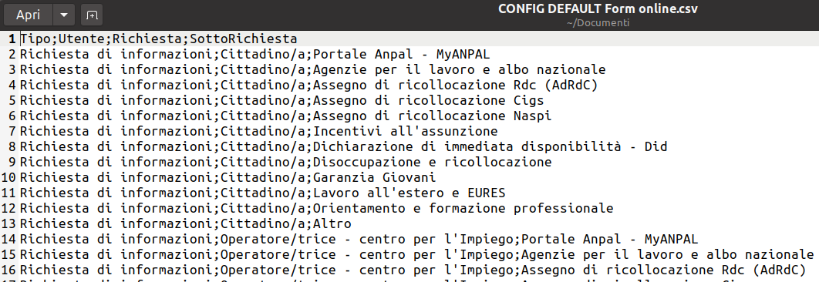

O meglio rappresentata da un foglio excel in questa maniera:

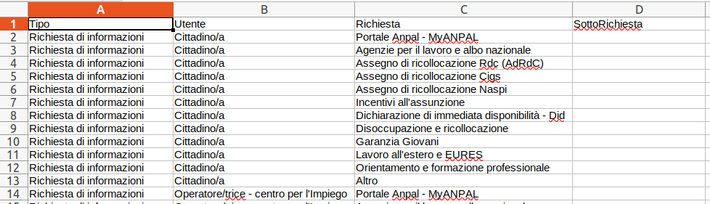

Da qui si delineano le option delle 4 selezioni a cascata del nostro FormOnline:

* Tipo
* Utente
* Richiesta
* SottoRichiesta
* ***Scarica CSV (Button)***: premendo questo bottone è possibile, ma solo dopo aver effettuato la prima configurazione con un file CSV, scaricare il file CSV precedentemente caricato. Esso rappresenta l’albero delle scelte che può effettuare l’utente nel form.
* ***Chiave del sito***: Chiave segreta del sito web lato client per la configurazione del servizio reCAPTCHA di Google di cui il nostro form è equipaggiato.
* ***Chiave segreta***: Chiave segreta del sito web lato Server per la configurazione del servizio reCAPTCHA di Google di cui il nostro form è equipaggiato.
* ***E-mail mittente***: E-mail amministrativa utilizzata per realizzare l'invio della mail di risposta.
* ***E-mail destinatario Form***: E-mail amministrativa utilizzata per realizzare l'invio della Form.
* ***Link PDF GDPR***: Link della Document and Media Libray del portale Liferay contenente l’indirizzo del file PDF dell’Informativa Privacy Anpal.

Una volta inserito gli specifici valori obbligatori nel form di configurazione della portlet, è possibile cliccare sul bottone in basso a destra .

Andiamo ora a visualizzare il form della porlet.

## Form e validatori di controllo

Salvata la configurazione, è ora possibile visualizzare e selezionare le option che rimandano alla compilazione del modulo di richiesta contatto della nostra portlet.

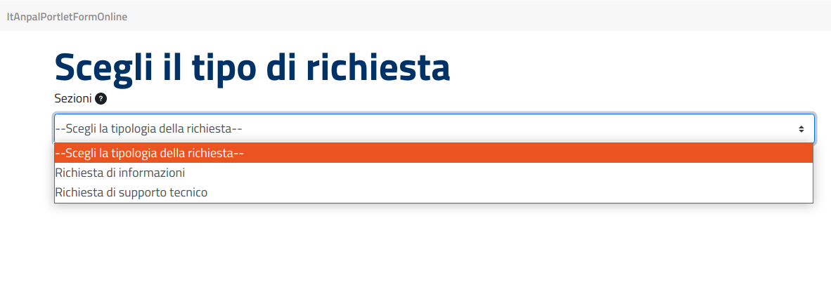

I tipi di richiesta o “Sezioni” sono 2:

* *Richiesta di Informazioni*
* *Richiesta di Supporto Tecnico*

La selezione di una delle due richieste visualizza finalmente l’intero modulo del FormOnline “a comparsa”.

Nel modulo del form è presente solo una selection (la quarta ed ultima chiamata ***Sottocategoria***) che si attiva e compare solo se selezioniamo il seguente “percorso”:

***Sezioni*** -> “Richiesta di Supporto Tecnico”

***Categoria Utente*** *-> “Operatore/trice”*

***Specifica Richiesta*** -> “Domanda e offerta di lavoro”

***Nota***: Ricordiamo che solo attraverso la navigazione di questo ramo di selezioni, sarà possibile attivare la quarta ed ultima selection ***Sottocategoria,*** che sarà quindi a comparsa.

Percorso radice-foglia del ramo citato:

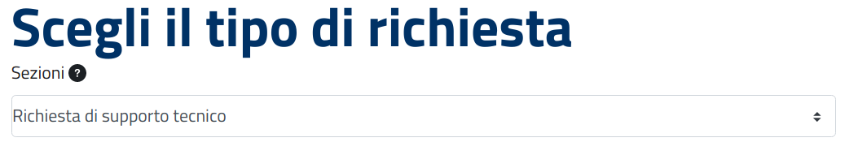

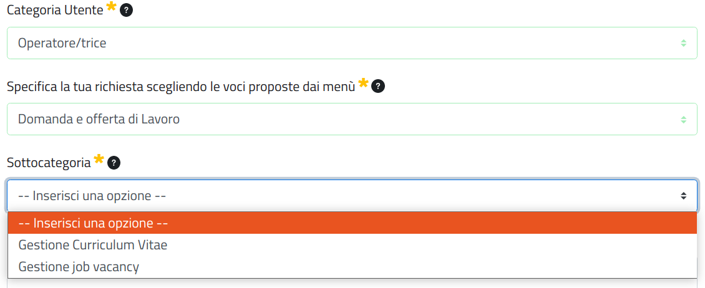

Ecco finalmente la vista del modulo FormOnline:

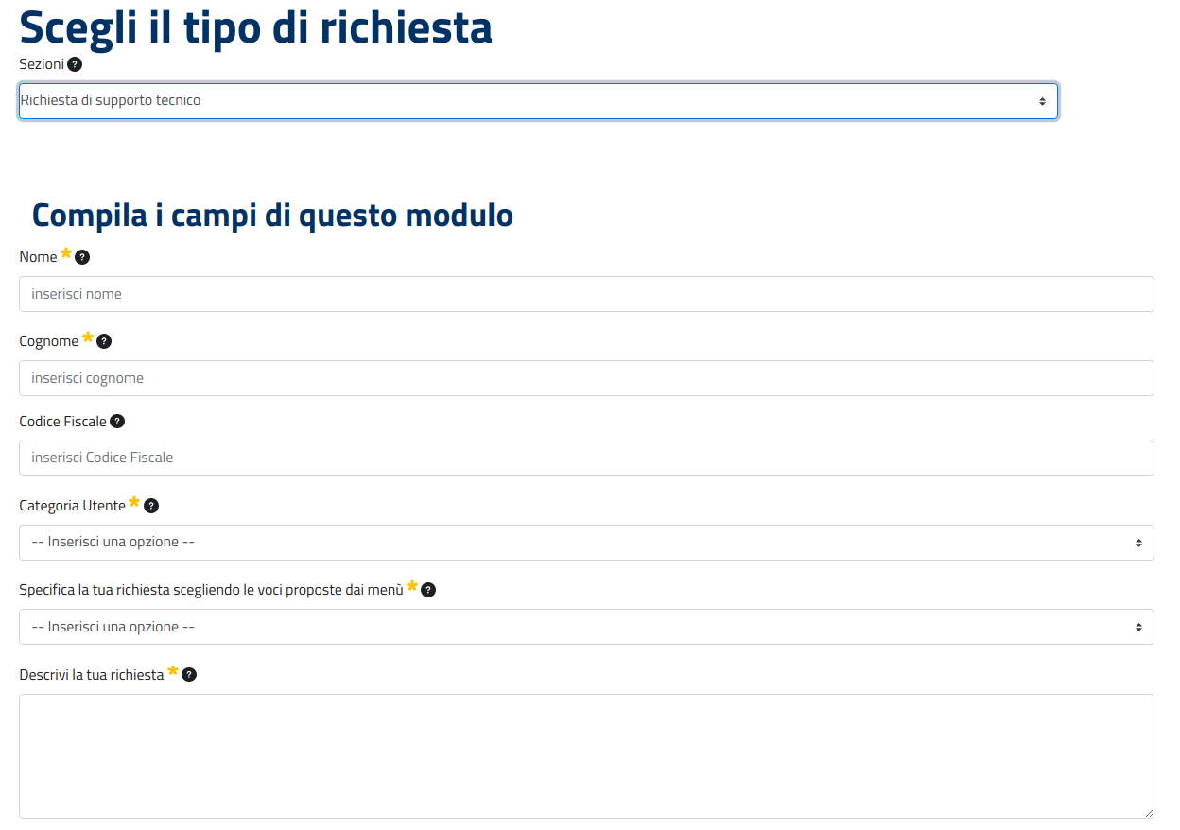

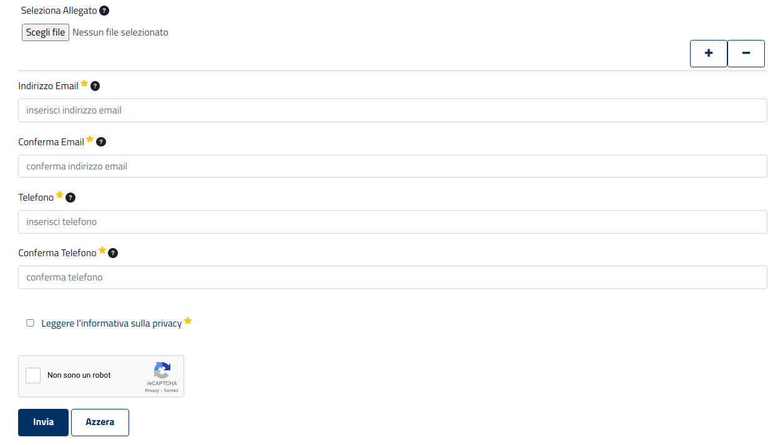

***Nota***: il nostro form è dotato del controllo di sicurezza reCaptcha v2 di Goolgle. Nessun campo del modulo verrà raccolto se non sarà validato il controllo captcha.

I campi del FormOnline sono corredati da:

* ***Help messagge*** -> suggerimenti a comparsa col cursore del mouse .

Fanno parte delle librerie ”aui” offerte dal portale di Liferay (<aui:input helpMessage=”Suggerimento”>) e sono customizzati tramite chiavi impostate nel language.properties.

Esempio di help message per il campo “Codice Fiscale”:

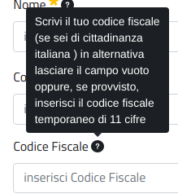

* ***Validator*** -> validatori di campo “aui” (<aui:validator>) che ne determinano l’esatto formato. Sono sia di libreria “aui” che “custom”. Lanciano un error message di colore rosso se non viene rispettata la regola di composizione.

*Esempio* di error message per il campo “Nome” nel caso di violazione del formato:

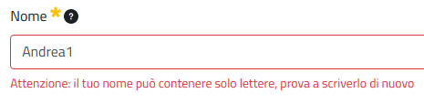

Nel caso di campi obbligatori “required” è presente il simbolo .

*Esempio* di error message per il campo “Nome” nel caso non venga inserito nulla:

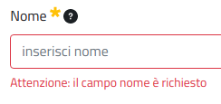

Di seguito l’elenco di tutti i campi del form:

* ***Nome (required)***: nome dell’utente che fa la richiesta.
* ***Cognome (required)***: cognome dell’utente che fa la richiesta.
* ***Codice Fiscale***: codice fiscale dell’utente che fa la richiesta. Esso può essere lasciato vuoto o compilato col CF italiano di 16 cifre alfnumeriche o CF temporaneo di 11 cifre. Il controllo del valore inserito è naturalmente gestito dal relativo validator.
* ***Categoria Utente (required)***: categorie dell’utente che fa richiesta, che possono essere cittadino/a, operatore/trice o datore/trice di lavoro o autonomo/a. Tali valori sono mappati nel file CSV di configurazione del form.
* ***Specifica Richiesta (required)***: richieste specifiche dell’utente che le invoca. Tali valori sono mappati nel file CSV di configurazione del form).
* ***Sottocategoria (required)***: specifica ulteriormente la richiesta di supporto. Tali valori sono mappati nel file CSV di configurazione del form).

***Nota***: Ricordiamo che questa è l’ultima selection (a comparsa) del nostro modulo.

* ***Descrizione Richiesta (required)***: dettagli specificati dall’utente che possono aiutare nella risposta della sua richiesta.
* ***Seleziona Allegato***: file allegato dell’utente che fa la richiesta. Può essere più di uno.

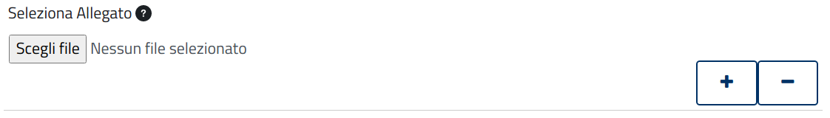

* ***Indirizzo E-mail (required)***: email dell’utente dove verrà recapitata copia della richiesta e successiva risposta. Un validator ne controllerà il corretto formato.
* ***Conferma E-mail (required)***: copia dell’email precedentemente inserita. In caso di difformità dalla prima, verrà lanciato dal suo validator un error message che lo avvisa dell’errore di digitazione.
* ***Telefono (required)***: numero di telefono dell’utente che fa la richiesta. Sono consentiti i caratteri ()+-. Un validator ne controllerà il corretto formato.
* ***Conferma Telefono (required)***: copia del numero di telefono precedentemente inserito. In caso di difformità dal primo, verrà lanciato dal suo validator un error message che lo avvisa dell’errore di digitazione.
* ***Informativa sulla Privacy (CheckBox required)***: check box da spuntare. E’ presente il link al file PDF dell’Informativa della Privacy. Esso verrà aperto in una nuova scheda.
* ***ReCaptcha Google (required)***: captcha di Google versione 2. L’intero modulo verrà raccolto solo dopo aver avuto esito positivo del controllo captcha.

## SendMail

Una volta riempito tutti i campi richiesti del nostro FormOnline correttamente, cliccando in fondo sul bottone , verrà spedita l’email di conferma sia all’indirizzo fornito dall’utente che a quello di amministrazione fornito durante la procedura di configurazione portlet.

Il seguente messaggio di successo informerà l’utente del completamento e conseguente invio della richiesta:



Oppure è possibile cliccare sul bottone 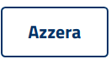 per ripulire tutti campi e ripartire dalla procedura iniziale di compilazione del form:



L’email di conferma utente, con la copia tutti dati inseriti nel modulo di richiesta, è la seguente:

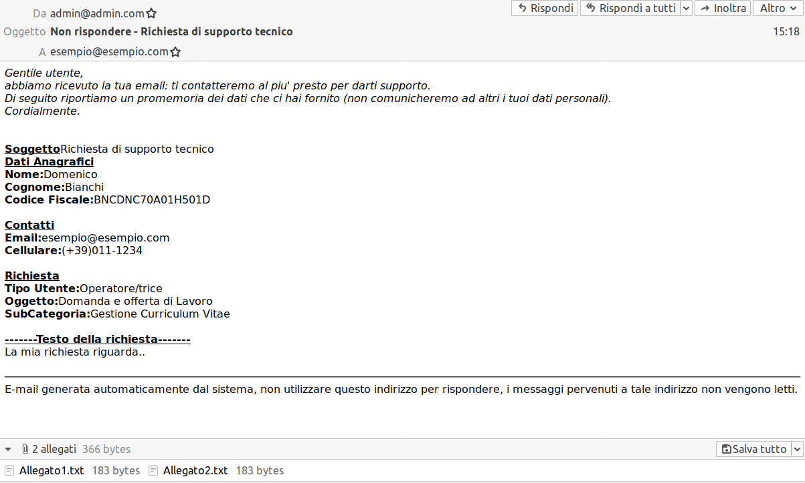

L’email di conferma all’amministartore, con la copia tutti dati inseriti nel modulo di richiesta dall’utente, è la seguente:

